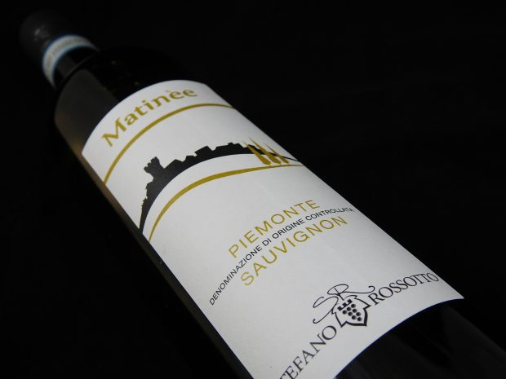

Mageløs og muskuløs Matinee

Stefano Rossotto Matinee

Hvidvin ; Sauvignon Blanc
Piemonte ; Italien
★★★★★☆
Kr. 99,-
Skjerning Vinimport
Sauvignon Blanc er ikke den drue, jeg oftest oplever at blive begejstret over, når det gælder italienske hvidvine. Men sandelig om ikke det sker her – og tilmed i en ganske overbevisende grad. For Stefano Rossotto’s Matinée er en flot og meget smagfuld Sauvignon Blanc, der naturligt nok ikke har helt den samme varme om de oversøiske af slagsen, men som til gengæld har en masse af den samme finesse og elegance som også præger andre fine europæiske vine på samme drue. At sammenligne med Sancerre er lidt for unuanceret, men for at give et billede af retningen, så er det alligevel ikke helt skævt. Men der er lidt flere muskler her, så jeg sidder tilbage med en oplevelse af en frisk og fyldig hvidvin, der giver plads til nuancerne, men som alligevel besidder en vis portion vildskab.

Flaskehalsen den 24. maj 2018.

